Оберегая истоки русской культуры
Попова Анна Николаевна
учитель технологии
МБОУ «СОШ №7 имени П.А. Рубанова г. Черногорска»
Мастер-класс по изготовлению обережной куклы «Берегини».
Мастер-класс может быть использован в рамках занятий внеурочной деятельности, на кружках творческой направленности, на уроках Технологии, в рамках углубленного изучения творчества народов России. Все работы по изготовлению куклы производятся вручную и не требуют больших материальных и временных затрат. При условии наличия материалов изделие можно быстро изготовить и получить эффектный результат, что немаловажно для детского творчества.
В наше время, полное разнообразных сувениров и подарков, изготовим необычный душевный подарок, который обязательно отнесет Вас к истокам русской культуры, заставит оглянуться назад и еще раз напомнит о том прошлом, которое нам так необходимо беречь и передавать.
Изготовление русской обережной куклы, в нашем случае «Берегини», связано с применением натуральных материалов и как можно меньшего количества инструментов для работы. Постараемся сохранить в поделке эти основные правила.
В условиях современного города очень сложно найти бересту или березовое полено для основы куклы, не будем останавливаться при первых трудностях и отправляемся в хозяйственный магазин… Здесь приобретаем черенок для лопаты от которого в последствии отмерим и отпилим необходимой длины столбик для тела куклы. Приобретаем небольшую упаковку сантехнического льна для волос куклы (это натуральное льняное волокно).
В канцелярском отделе приобретаем деревянную тарелочку для росписи, она уже заготовлена и смотрится очень эстетично в качестве подставки для куклы, кроме всего прочего такие тарелочки ничем не обработаны и выглядят натурально.
В швейном отделе или текстильном магазине приобретаем все остальные материалы. Ткани берем натуральные хлопок или лен, бусины деревянные и т.д. Все лоскуты не режем ножницами, а просто отрываем, отмерив необходимое количество. Натуральные ткани хорошо рвутся. После того как все лоскутки будут заготовлены, не забудьте их поутюжить, мы ведь хотим получить красивое эстетичное изделие.
№п/п | Наименование операции | Фото
1 | Подготавливаем материалы к работе:  - Деревянный столбик для тулова диаметром 4 см и высотой 27 см.  - Деревянная тарелочка для основания.  - Сантехнический лен для волос.  - Немного наполнителя.  - Лоскут белой ткани для всего тулова, рук и лица 45*45 см.  - Лоскут для нижней юбки с кружевом понизу 20*30 см.  - 2 лоскута для груди и ягодиц 12*18 см.  - Лоскут для верхней рубашки 25*25 см.  - Лоскут для верхней юбки 20*80 см.  - Ленты подходящего цвета для верхней юбки.  - Лоскут для платка 45*45 см.  - Маленькие лоскутики для фартука и подходящие ленточки для его украшения.  - Очелье из красивой, нарядной ленты или можно взять вышивку.  - Две деревянные крупные бусины для повойника.  - Бусины мелкие для бус.  - Нитки красного и бежевого цвета.  - Пакет и лист формата А4 из крафт бумаги, немного бечевки для упаковки куклы. | 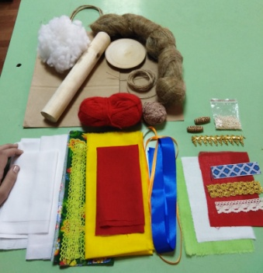
2 | Переворачиваем деревянную тарелочку вверх дном и закрепляем на ней клеевым пистолетом столбик для тулова. | 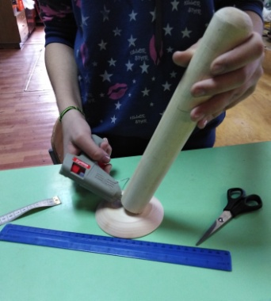
3 | Формируем голову куклы, подкладывая немного наполнителя на основание столбика. Из маленьких лоскутков и наполнителя делаем грудь и ягодицы будущей кукле. | 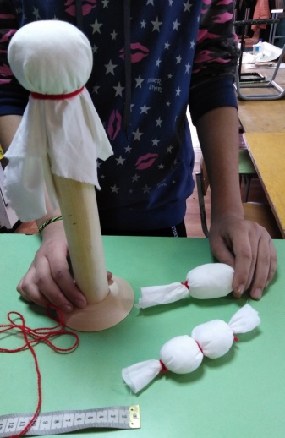
4 | Закрепляем грудь и ягодицы на тулове, приматывая их нитками. | 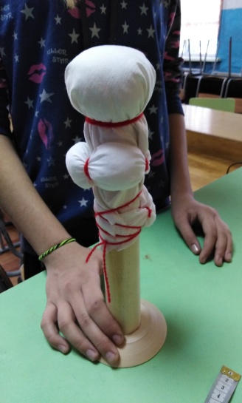
5 | Оборачиваем тулово большим лоскутом белой ткани, формируем голову и руки. | 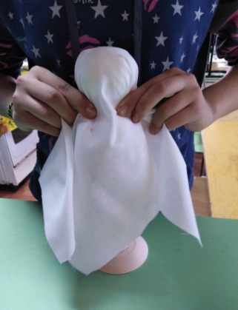
6 | Перевязываем ткань по линии шеи красной ниткой. Чтобы сделать руки, подгибаем излишки ткани с боков внутрь, оставляя нужную длину рук. Завязываем нитку на талии сзади. Перевязываем кончики, чтобы получились ладошки. Обвязываем красной ниткой туловище куклы, перекрещиваем нить на груди, чтобы получился обережный крест. | 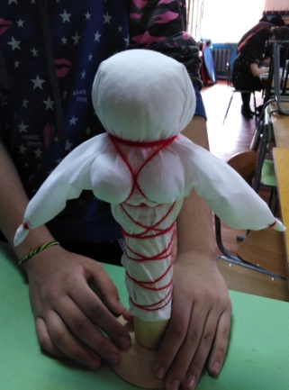
7 | Пришиваем на подол нижней юбки кружево. Настрачиваем подходящие по цвету ленты по низу верхней юбки. Настрачиваем ленточки на фартук. Пришивать можно не обязательно на швейной машине, можно пришить вручную простыми прямыми стежками. Собираем мелкие бусинки на нить, формируем бусы. Скручиваем несколько красных и бежевых ниток вместе и делаем повойник, на концы которого одеваем крупные деревянные бусины. | 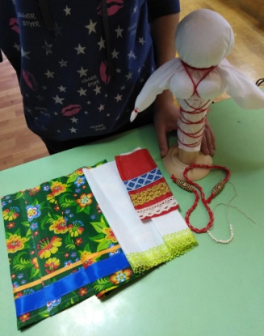
8 | Привязываем нижнюю юбку на куклу, равномерно распределяя складочки. Складываем красный лоскут для рубашки по диагонали и проделываем отверстие там, где будет горловина: разрезаем ткань крест на крест. Одеваем лоскут на куклу. Поднимаем ткань вверх, чтобы уголки в месте разреза ушли внутрь. Приматываем горловину, закрепляя уголки. | 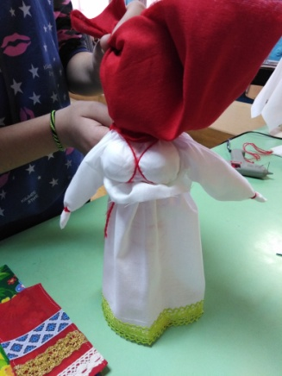
9 | Опускаем рубашку вниз и формируем рукава, подогнув излишки ткани. Перевязываем руки в районе запястья, оставляя открытыми ладошки. | 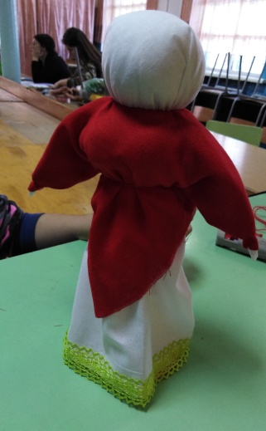
10 | Привязываем верхнюю юбку к кукле, равномерно распределяя складочки. | 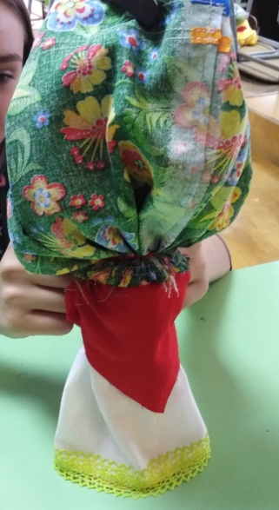
11 | Опускаем вниз привязанную верхнюю юбку. Готовым повойником привязываем фартук к кукле. Подвязываем бусы. | 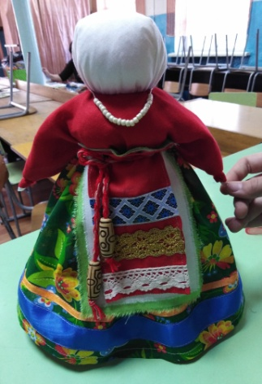
12 | Из сантехнического льна плетем красивую косу. Перевязываем конец косы красной ниткой. Закрепляем на голове очелье. | 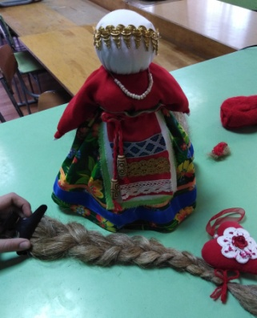
13 | Прикрепляем к голове волосы с косой. | 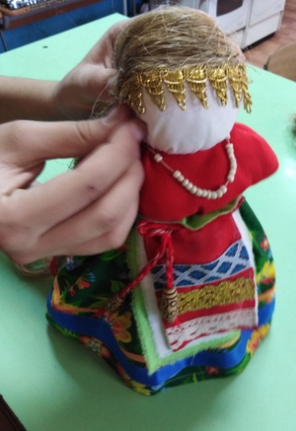
14 | Красиво распределяя и укладывая складочки повязываем на голову платок.  Кукла «Берегиня» готова. | 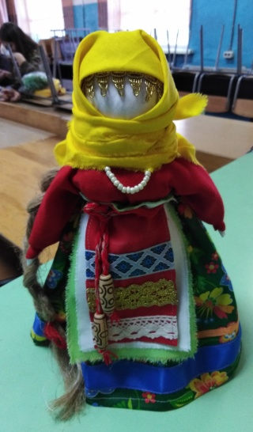
15 | Если вы изготавливали подарок, то его нужно красиво упаковать. На листе крафт бумаги красивым шрифтом и подходящим размером распечатываем «сопроводительное» письмо с названием и краткой историей куклы, скручиваем его трубочкой и перевязываем бечевкой. Куклу ставим в крафт пакет, кладем в него сверток и с самыми теплыми пожеланиями дарим! | 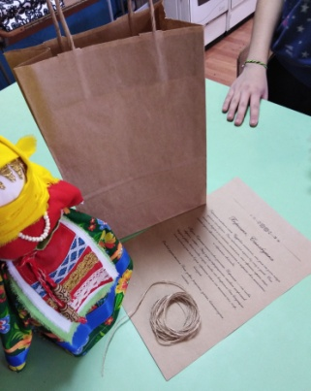
Текст сопроводительного письма:
Берегиня, Столбушка
Берегиня семейного очага. Издревле считалось, что дом от злого глаза хранит столбушка. Это тряпичная кукла без глаз и ушей. Она ничего не видит и не слышит, считалось, что обретая черты лица, такая кукла обретает самостоятельность и теряет свои магические и обережные свойства.
Кукла Берегиня имела особое значение. Берегиня — от слова «беречь», «оберег». Эту куклу традиционно ставят напротив входной двери, выше головы людей, чтобы она встречала всех входящих и не пускала злые силы в дом, охраняла семью от темных сил, ссор, болезней.
От всей души желаем Вам добра, радости, уюта, благополучия, счастья.

